Na atividade interativa “Cantigas” haverá uma HOME com os botões VÍDEOS, VAMOS PINTAR e VAMOS DESENHAR.

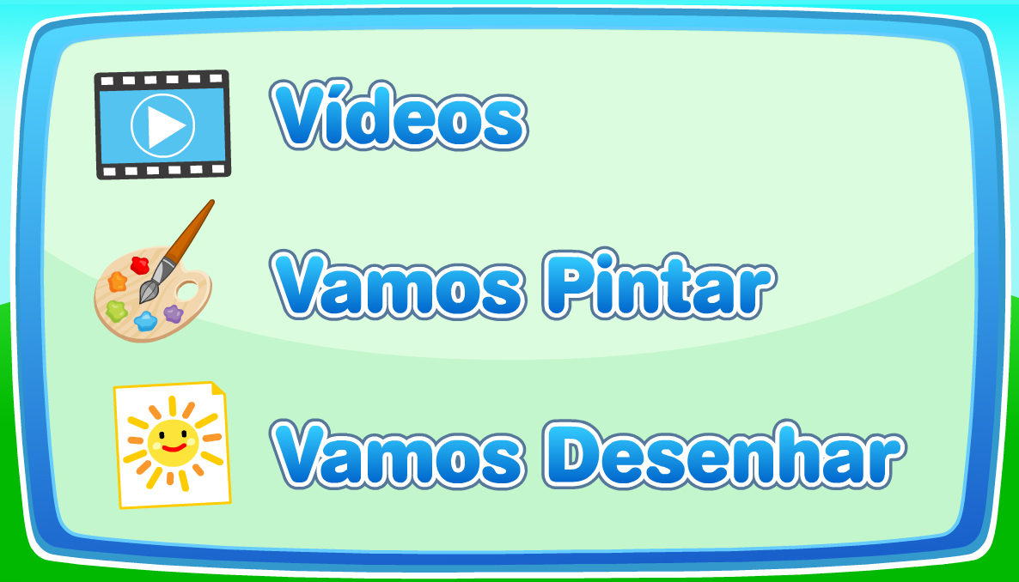

Na área VÍDEOS haverá previews dos vídeos das cantigas.

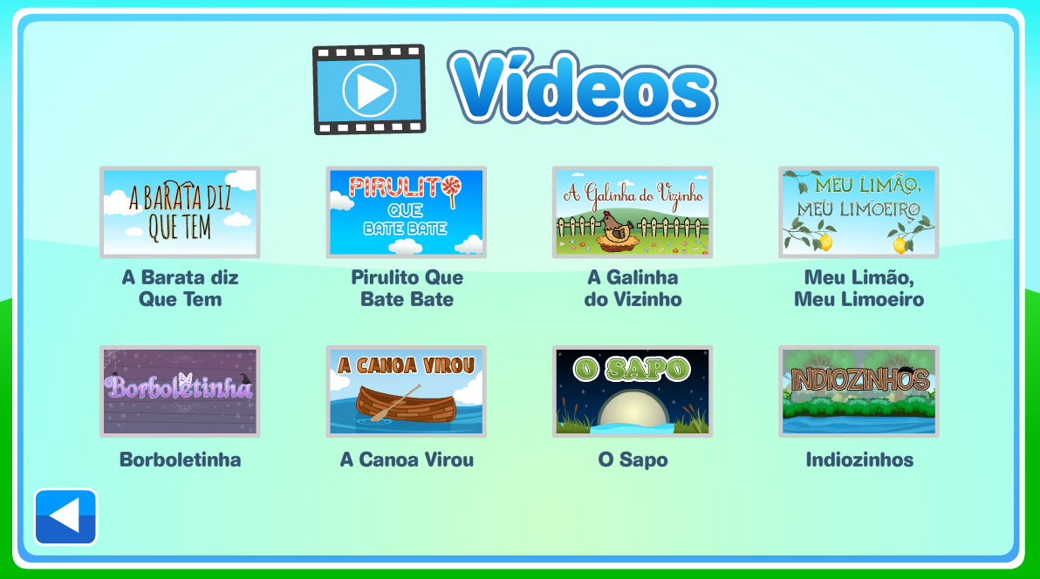

Está anexada a pasta “VIDEOS_IMAGENS”, nela há telas dos vídeos das cantigas.

No vídeo haverá uma bolinha branca que pulará em cima das palavras das frases cantadas enquanto a música estiver sendo tocada.

Exemplo:



Na HOME haverá outra opção “VAMOS PINTAR”. Na área “VAMOS PINTAR” haverá previews dos personagens dos vídeos das cantigas.

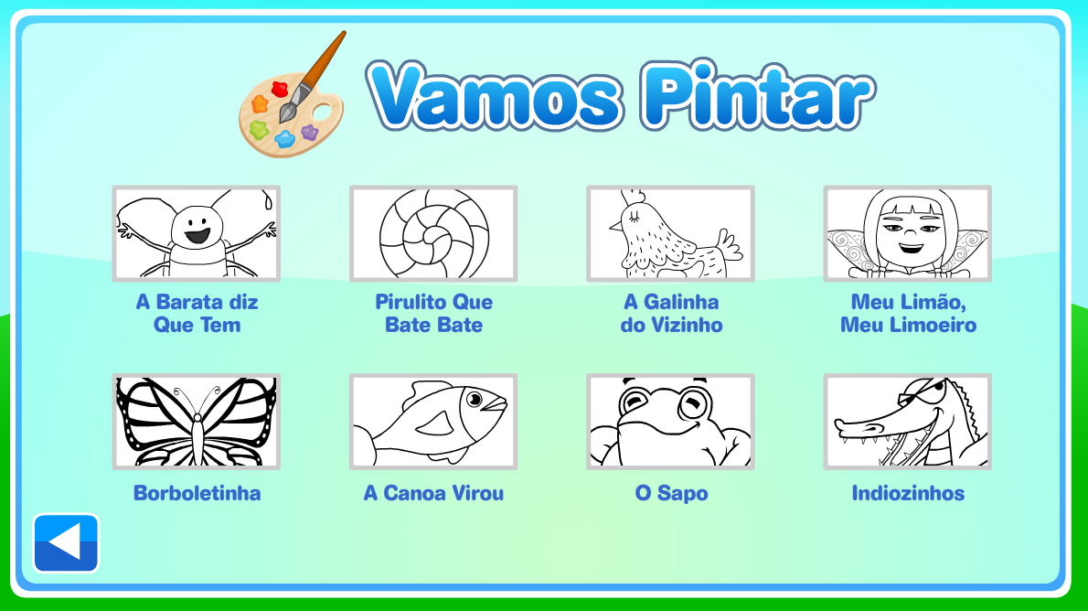

O aluno ao clicar no preview “Barata Diz Que Tem” haverá um desenho de uma barata para o aluno pintar.

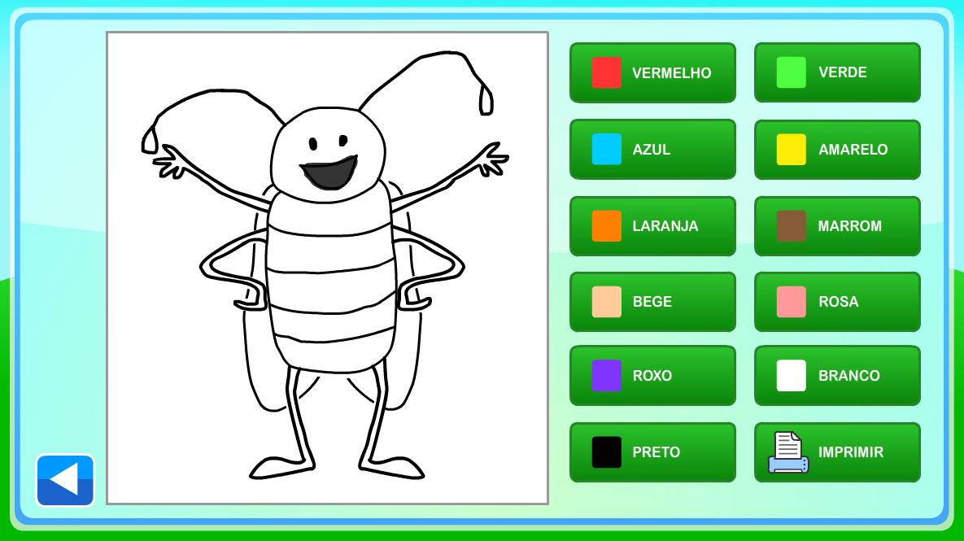

Áreas a serem pintadas no desenho da barata:

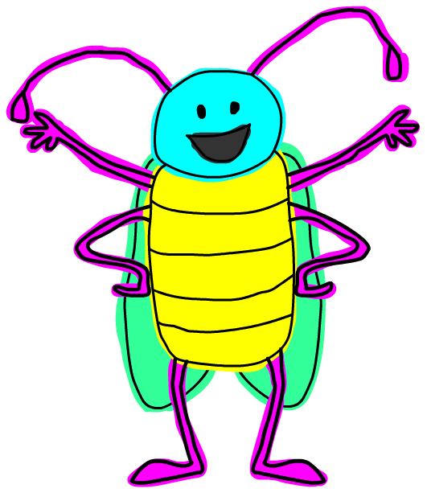

O aluno ao clicar no preview “Pirulito Que Bate Bate” haverá um desenho de um pirulito para o aluno pintar.

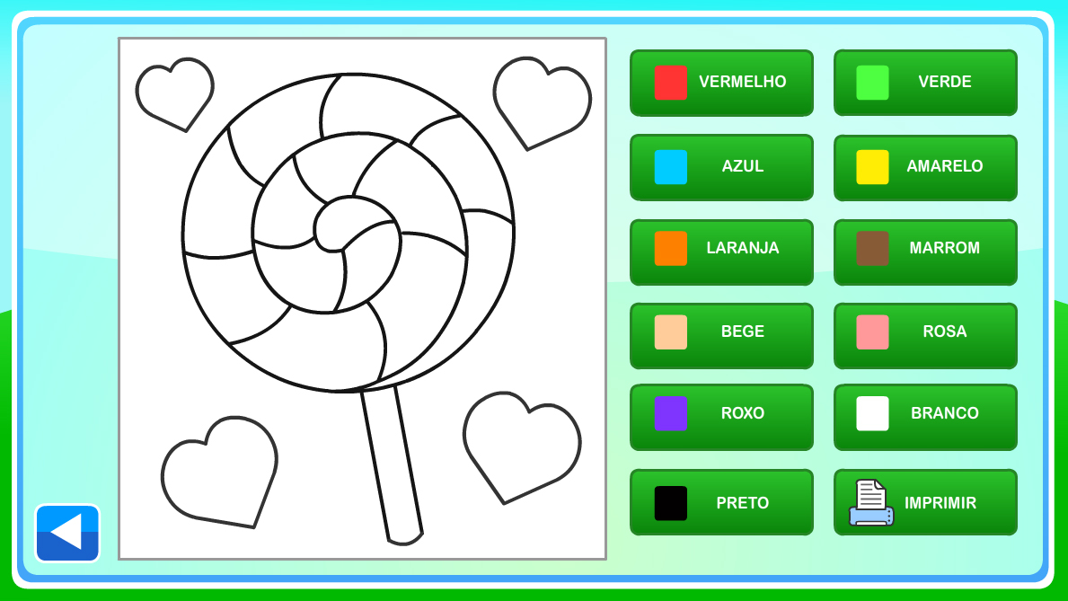

Áreas a serem pintadas no desenho do pirulito:



O aluno ao clicar no preview “A Galinha Do Vizinho” haverá um desenho de uma galinha para o aluno pintar.

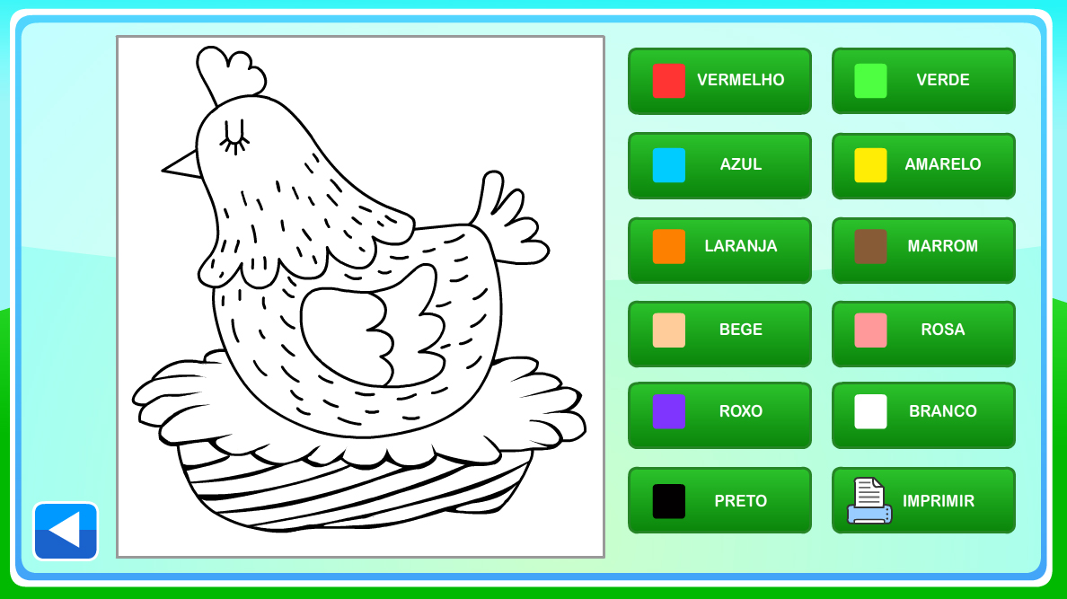

Áreas a serem pintadas no desenho da galinha:

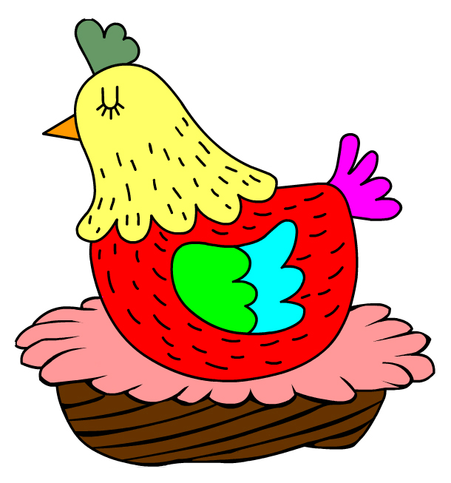

O aluno ao clicar no preview “Meu Limão, Meu Limoeiro” haverá um desenho de uma fada para o aluno pintar.

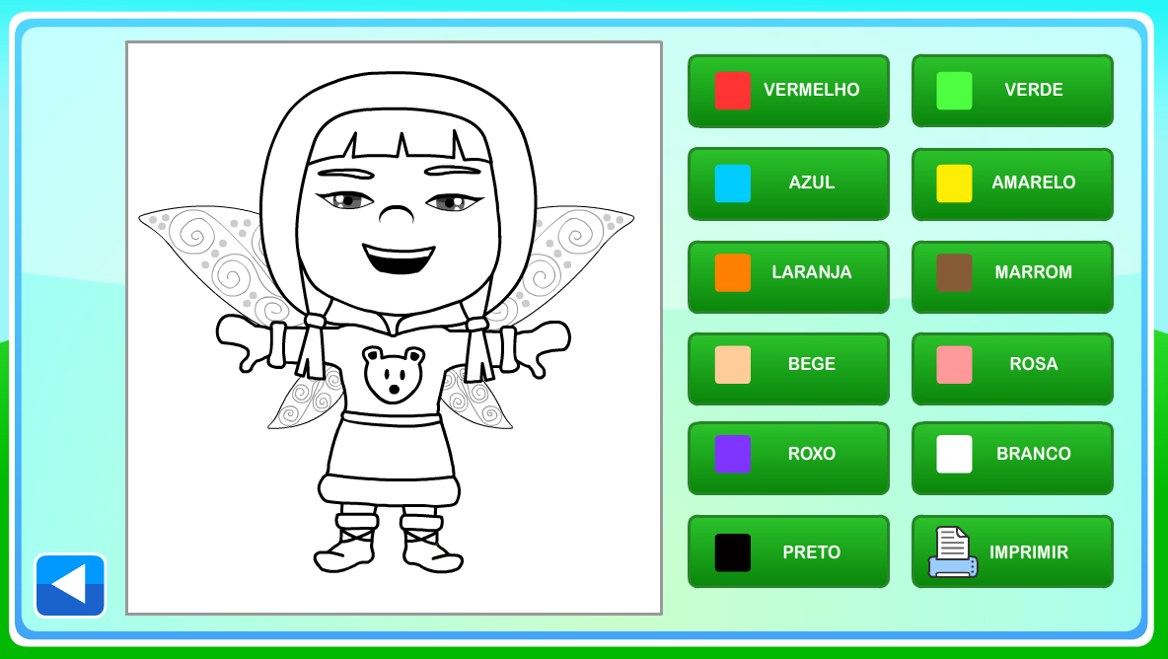

Áreas a serem pintadas no desenho da fada:

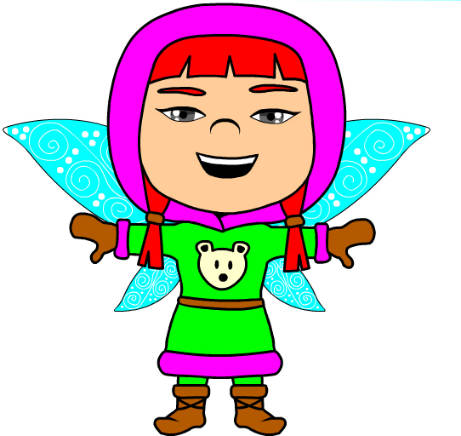

O aluno ao clicar no preview “Borboletinha” haverá um desenho de uma borboleta para o aluno pintar.

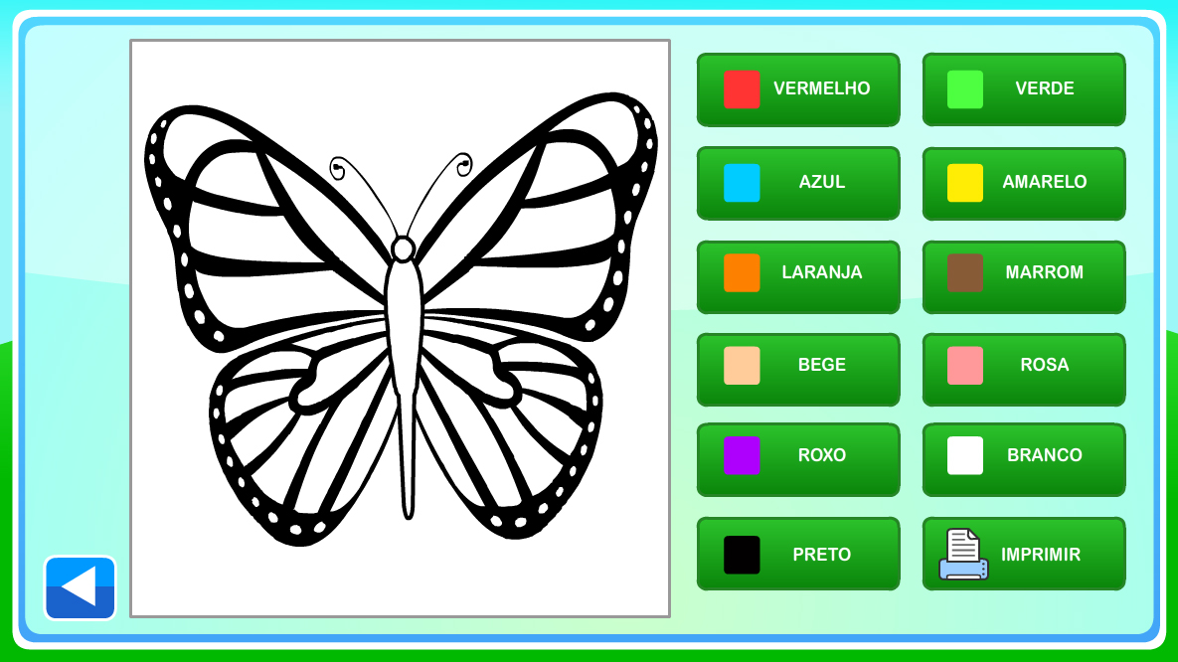

Áreas a serem pintadas no desenho da borboleta:



O aluno ao clicar no preview “A Canoa Virou” haverá um desenho de um peixe para o aluno pintar.

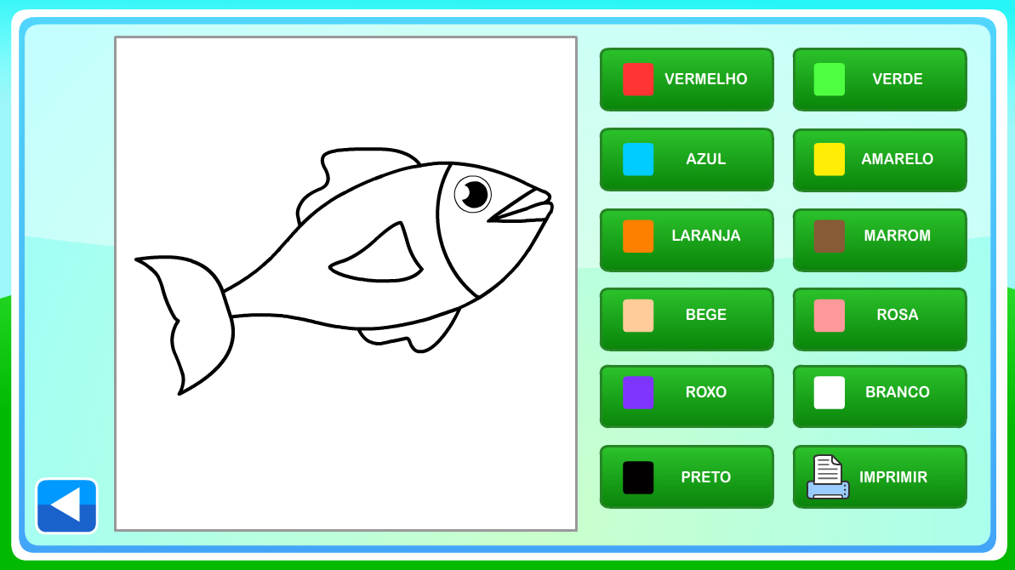

Áreas a serem pintadas no desenho do peixe:

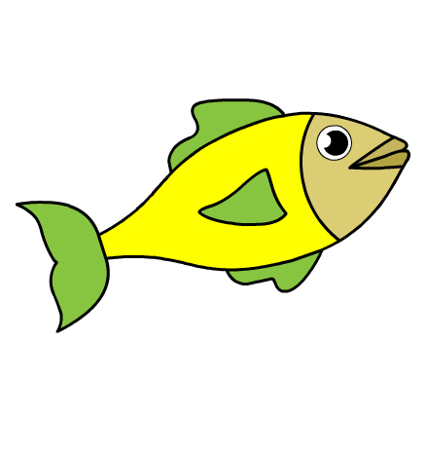

O aluno ao clicar no preview “O Sapo” haverá um desenho de um sapo para o aluno pintar.

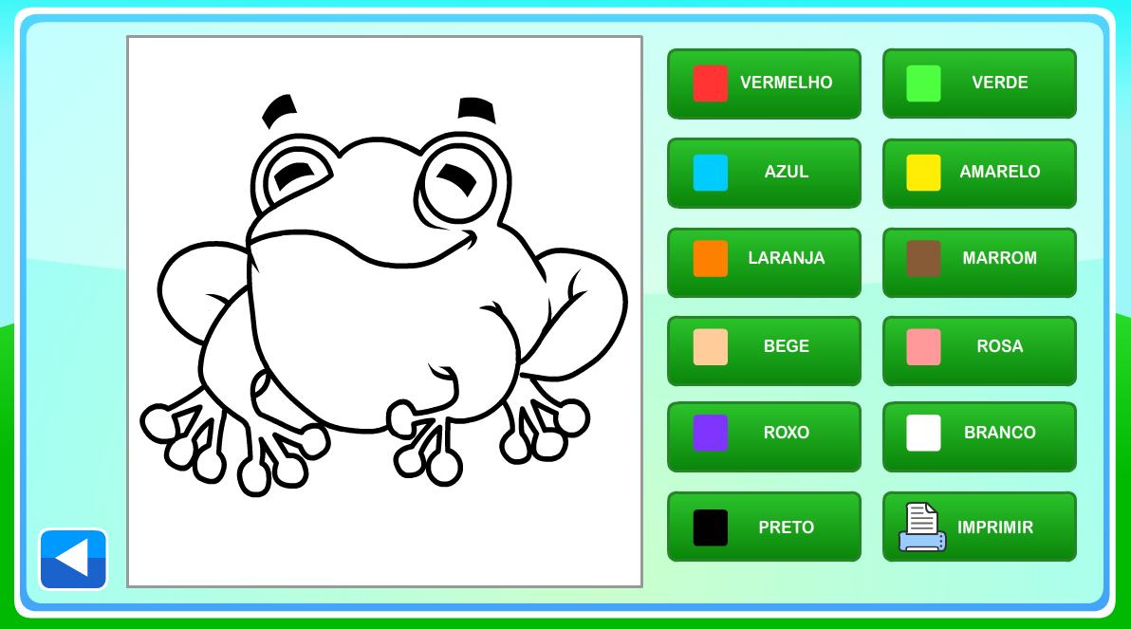

Áreas a serem pintadas no desenho do sapo:



O aluno ao clicar no preview “Indiozinhos” haverá um desenho de um jacaré para o aluno pintar.

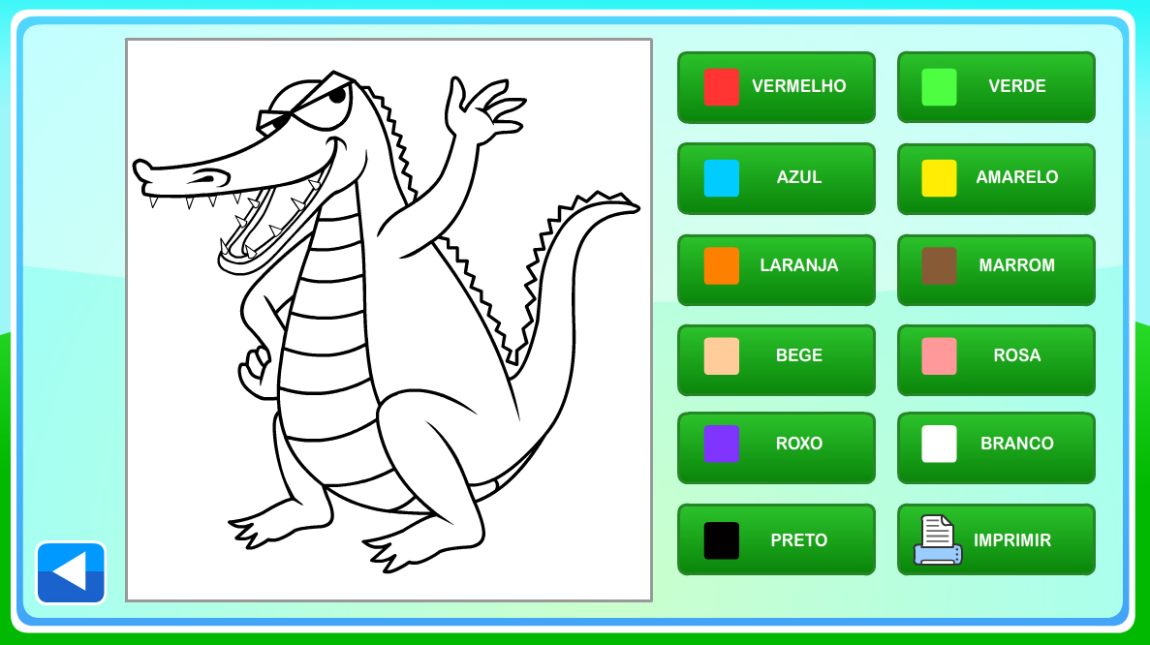

Áreas a serem pintadas no desenho do jacaré:



A outra opção que estará na HOME será “VAMOS DESENHAR”.



Na área “VAMOS DESENHAR” haverá um layout com pincéis e uma paleta de cores com as quais o aluno irá produzir e imprimir o seu desenho.

